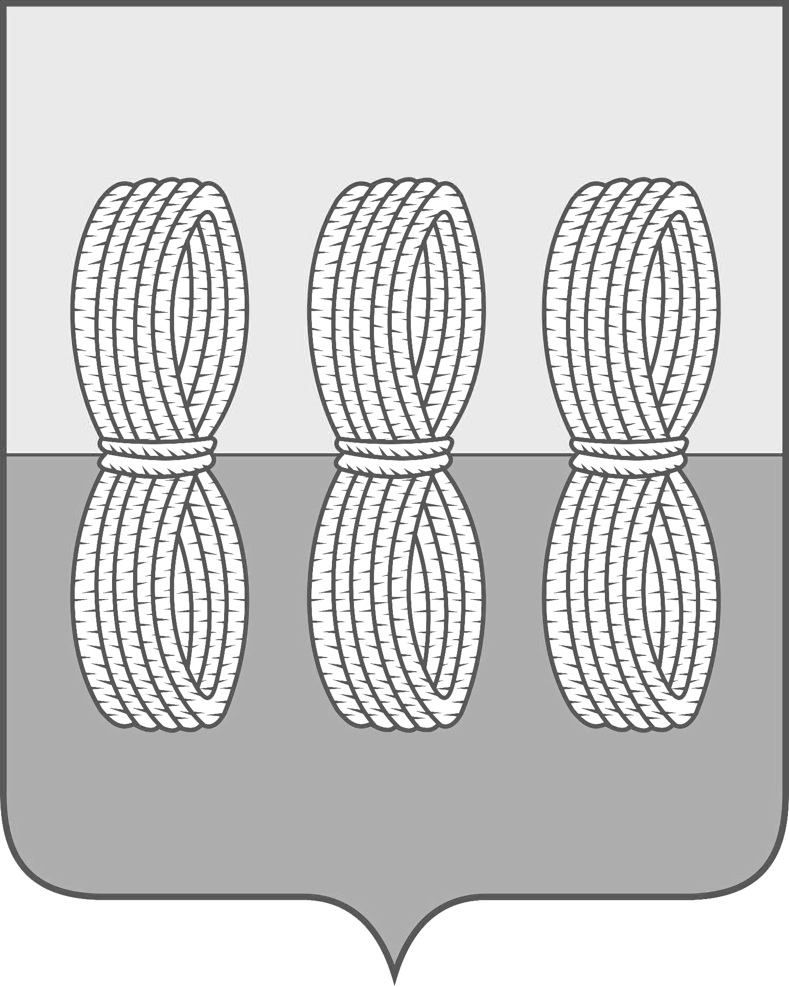

Администрация Новоржевского района
Псковской области

ПОСТАНОВЛЕНИЕ

от _____________ № ________
г.Новоржев

Об утверждении Программы профилактики рисков причинения вреда (ущерба) охраняемым законом ценностям в сфере муниципального земельного контроля на территории муниципального образования Новоржевский муниципальный округ Псковской области на 2024 год

В соответствии со статьей 44 Федерального закона от 31.07.2020 № 248-ФЗ «О государственном контроле (надзоре) и муниципальном контроле в Российской Федерации», статьей 17.1 Федерального закона от 06.10.2003 № 131-ФЗ «Об общих принципах организации местного самоуправления в Российской Федерации», постановлением Правительства Российской Федерации от 25.06.2021 № 990 «Об утверждении Правил разработки и утверждения контрольными (надзорными) органами программы профилактики рисков причинения вреда (ущерба) охраняемым законом ценностям» Администрация Новоржевского района постановляет:

1Утвердить Программу профилактики рисков причинения вреда (ущерба) охраняемым законом ценностям в сфере муниципального земельного контроля на территории муниципального образования Новоржевский муниципальный округ Псковской области на 2024 год.

2. Разместить настоящее постановление на официальном сайте Администрации Новоржевского района.

Глава Новоржевского района С.О.Пугачева

Верно:

Руководитель Аппарата Администрации

Новоржевского района Е.Е.Лобова

Утверждено

Постановлением Администрации Новоржевского района

от ____________ г. № ______

Программа профилактики рисков причинения вреда

(ущерба) охраняемым законом ценностям в сфере муниципального

земельного контроля на территории муниципального

образования «Новоржевский муниципальный округ Псковской области» на 2024 год
- Анализ текущего состояния осуществления муниципального земельного контроля
Настоящая Программа профилактики рисков причинения вреда (ущерба) охраняемым законом ценностям на 2024 год при осуществлении муниципального земельного контроля в границах муниципального образования «Новоржевский муниципальный округ Псковской области» (далее – Программа) устанавливает порядок проведения профилактических мероприятий, направленных на предупреждение нарушений обязательных требований, соблюдение которых оценивается в рамках исполнения муниципальной функции в области земельного контроля.
Муниципальный земельный контроль на территории муниципального образования «Новоржевский муниципальный округ Псковской области» осуществляется специалистами Администрации Новоржевского муниципального округа Псковской области, уполномоченными распоряжением Администрации Новоржевского муниципального округа Псковской области на осуществление муниципального земельного контроля.
Специалисты осуществляет контроль за соблюдением:
- выполнения требований земельного законодательства о недопущении самовольного занятия земельных участков, самовольного обмена земельными участками и использования земельных участков без оформленных на них в установленном порядке правоустанавливающих документов, а также без документов, разрешающих осуществление хозяйственной деятельности;
- выполнения требований земельного законодательства об использовании земель по целевому назначению в соответствии с принадлежностью к той или иной категории земель и разрешенным использованием, а также о выполнении обязанностей по приведению земель в состояние, пригодное для использования по целевому назначению;
- выполнения требований по улучшению земель и охране почв от ветровой, водной эрозии и предотвращению других процессов, ухудшающих качественное состояние земель, защите земель от зарастания деревьями и кустарниками, сорными растениями;
- обязательных требований о запрете самовольного снятия, перемещения и уничтожения плодородного слоя почвы, порчи земель в результате нарушения правил обращения с пестицидами, агрохимикатами или иными опасными для здоровья людей и окружающей среды веществами и отходами производства и потребления;
- исполнения ранее выданных предписаний по вопросам соблюдения земельного законодательства и устранения нарушений в области земельных отношений;
- выполнения иных требований земельного законодательства по вопросам использования и охраны земель в пределах установленной сферы деятельности.
Проанализировав итоги осуществленных проверок, можно констатировать, что основными нарушениями земельного законодательства являются:
- несоответствие использования контролируемым лицом земельного участка целевому назначению в соответствии с его принадлежностью к той или иной категории земель и (или) видам разрешенного использования земельного участка;
- зарастание сорной растительностью и (или) древесно-кустарниковой растительностью, не относящейся к многолетним плодово-ягодным насаждениям;
- несоответствие площади используемого контролируемым лицом земельного участка площади земельного участка, сведения о которой содержатся в Едином государственном реестре недвижимости;
- нарушение контролируемым лицом сроков освоения земельного участка в соответствии с законодательством.
В 2023 году, руководствуясь Федеральным законом от 26.12.2008 N 294-ФЗ "О защите прав юридических лиц и индивидуальных предпринимателей при осуществлении государственного контроля (надзора) и муниципального контроля" и постановлением Правительства РФ от 29 декабря 2022 г. № 2516 плановые проверки соблюдения земельного законодательства не проводились.
Администрацией Новоржевского района в рамках профилактики рисков причинения вреда (ущерба) охраняемым законом ценностям в 2023 году регулярно размещалась информация в сфере муниципального земельного контроля на официальном сайте Администрации Новоржевского района, проводилось консультирование населения по вопросам соблюдения требований земельного законодательства и осуществления муниципального земельного контроля.

- Текущее развитие профилактической деятельности при осуществлении муниципального земельного контроля
В целях проведения профилактической деятельности Специалисты проводят следующие профилактические мероприятия:
- информирование;
- консультирование;
- объявление предостережения;
- проведение профилактических визитов по заявлению контролируемого лица
Размещаются и поддерживаются в актуальном состоянии на официальном сайте в сети «Интернет» нормативно - правовые акты, регламентирующие осуществление муниципального земельного контроля, нормативно - правовые акты, содержащие обязательные требования соблюдения земельного законодательства, руководство по соблюдению обязательных требований законодательства, предъявляемых при проведении мероприятий по осуществлению муниципального земельного контроля .
Консультирование осуществляется инспектором по телефону, на личном приеме, либо в ходе проведения профилактических мероприятий, контрольных мероприятий по следующим вопросам:
- организации и осуществления муниципального земельного контроля;
- порядка осуществления профилактических, контрольных мероприятий, установленных положением о муниципальном земельном контроле в границах сельских поселений.
Предостережение о недопустимости нарушения обязательных требований объявляется контролируемому лицу инспектором в случае наличия сведений о готовящихся нарушениях обязательных требований или признаках нарушений обязательных требований и (или) в случае отсутствия подтвержденных данных о том, что нарушение обязательных требований причинило вред (ущерб) охраняемым законом ценностям либо создало угрозу причинения вреда (ущерба) охраняемым законом ценностям.
Профилактический визит по заявлению контролируемого лица проводится инспектором в форме профилактической беседы по месту осуществления деятельности контролируемого лица либо путем использования видео-конференц-связи.
Решение о проведении профилактического визита либо об отказе в его проведении принимается в течение десяти рабочих дней с даты регистрации заявления контролируемого лица.

3. Проблемы, на решение которых направлена Программа
Основными проблемами, которые по своей сути являются причинами основной части нарушений требований земельного законодательства Российской Федерации, являются:
- Низкие знания правообладателей земельных участков требований, предъявляемых к ним земельным законодательством Российской Федерации о порядке, способах и ограничениях использования таких земельных участков.
Решением данной проблемы является проведение Отделом работы по разъяснению обязательных требований правообладателям земельных участков.
- Сознательное бездействие правообладателей земельных участков.
Решением данной проблемы является активное проведение Отделом по разъяснению о мерах ответственности за несоблюдение обязательных требований земельного законодательства, а так же формирование ответственного отношения к исполнению своих правовых обязанностей.

Раздел II. Цели и задачи реализации Программы
- Цели Программы.
Профилактика рисков причинения вреда охраняемым законом ценностям направлена на достижение следующих основных целей:
1) стимулирование добросовестного соблюдения обязательных требований всеми контролируемыми лицами;
2) устранение условий, причин и факторов, способных привести к нарушениям обязательных требований и (или) причинению вреда (ущерба) охраняемым законом ценностям;
3) предупреждение возможного нарушения контролируемыми лицами обязательных требований;
4) создание условий для доведения обязательных требований до контролируемых лиц, повышение информированности о способах их соблюдения.

- Задачи Программы
Для достижения указанных целей перед специалистами стоят следующие задачи:
1) проведение профилактических мероприятий на основе принципов информационной открытости, а также обязательности, актуальности и периодичности профилактических мероприятий;
2) выявление факторов и условий, влекущих нарушения обязательных требований, в ходе проведения муниципального контроля;
3) информирование подконтрольных субъектов о содержании требований в ходе проведения муниципального контроля.
Раздел III. Перечень профилактических мероприятий, сроки (периодичность) их проведения
№ п/п |  | Наименование мероприятия | Срок (периодичность) проведения мероприятия
1. Информирование
1.1. |  | Размещение и поддержание в актуальном состоянии на официальном сайте муниципального образования «Новоржевский район» в информационно-телекоммуникационной сети «Интернет», в средствах массовой информации, через личные кабинеты контролируемых лиц в государственных информационных системах (при их наличии) и в иных формах:  1) текстов нормативных правовых актов, регулирующих осуществление муниципального земельного контроля;  2) программы профилактики рисков причинения вреда (ущерба) охраняемым законом ценностям;  3) сведений о способах получения консультаций по вопросам соблюдения обязательных требований;  4) докладов о муниципальном земельном контроле;  5) иных сведений, предусмотренных нормативными правовыми актами Российской Федерации, нормативными правовыми актами субъектов Российской Федерации, муниципальными правовыми актами | Не позднее 5 рабочих дней с момента изменения действующего законодательства  Не позднее 25 декабря предшествующего года  В течение года  До 15 марта года, следующего за отчетным годом  В течение года
2. Объявление предостережения
2.1. |  | При наличии у органа муниципального земельного контроля сведений о готовящихся нарушениях обязательных требований и (или) в случае отсутствия подтверждения данных о том, что нарушение обязательных  требований причинило вред (ущерб) охраняемым законом ценностям либо создало угрозу (ущерба) охраняемым законом ценностям. Предостережение объявляется руководителем (заместителем руководителя) органа муниципального земельного контроля не позднее 30 дней со дня получения указанных сведений.  Предостережение оформляется в письменной форме или в форме электронного документа и направляется в адрес контролируемого лица.  Объявляемые предостережения о недопустимости нарушения обязательных требований регистрируются в журнале учета предостережений с присвоением регистрационного номера.  В случае объявления органом муниципального земельного контроля предостережения о недопустимости нарушения обязательных требований контролируемое лицо вправе подать возражение в отношении указанного предостережения в срок не позднее 30 дней со дня получения им предостережения. Возражение в отношении предостережения рассматривается органом муниципального земельного контроля в течение 30 дней со дня получения. В результате рассмотрения возражения контролируемому лицу направляется ответ с информацией о согласии или несогласии с возражением. В случае несогласия с возражением указываются соответствующие обоснования. | В течение года
3. Консультирование
3.1. | Консультирование контролируемых лиц осуществляется должностным лицом, уполномоченным осуществлять муниципальный земельный контроль по телефону, либо в ходе проведения профилактических мероприятий, контрольных мероприятий и не должно превышать 15 минут.  Консультирование осуществляется в устной или письменной форме по следующим вопросам:  а) организация и осуществление муниципального земельного контроля;  б) порядок осуществления контрольных мероприятий ;  в) порядок обжалования действий (бездействия) должностных лиц, уполномоченных осуществлять муниципальный земельный контроль;  г) получение информации о нормативных правовых актах (их отдельных положениях), содержащих обязательные требования, оценка соблюдения которых осуществляется Администрацией Новоржевского района в рамках контрольных мероприятий.  Консультирование в письменной форме осуществляется должностным лицом, уполномоченным осуществлять муниципальный земельный контроль, в следующих случаях:  а) контролируемым лицом представлен письменный запрос о представлении письменного ответа по вопросам консультирования;  б) за время консультирования предоставить ответ на поставленные вопросы невозможно;  в) ответ на поставленные вопросы требует дополнительного запроса сведений. |  |  | В течение года
4. Проведение профилактических визитов по заявлению контролируемого лица
4.1. | Профилактический визит подлежит проведению по заявлению контролируемого лица.  Перечень контролируемых лиц, в отношении которых проводятся профилактические визиты, определяется приложением к постановлению об утверждении программы профилактики рисков причинения вреда (ущерба) охраняемым законом ценностям в сфере муниципального  земельного контроля |  |  | В течение года, по мере поступления заявлений контролируемых лиц

Согласно п. 7 ст. 44 Федерального закона от 31.07.2020 № 248-ФЗ
«О государственном контроле (надзоре) и муниципальном контроле в Российской Федерации» контрольный орган может проводить профилактические мероприятия, не предусмотренные программой профилактики рисков причинения вреда.

Раздел IV. Показатели результативности и эффективности программы профилактики
№  пп | Наименование показателя | Величина
1. | Удовлетворенность контролируемых лиц и их представителей консультированием | 100 % от числа обратившихся
2. | Полнота информации, размещенной на официальном сайте муниципального образования «Новоржевский район» в информационно-телекоммуникационной сети «Интернет» в соответствии с частью 3 статьи 46 Федерального закона от 31 июля 2021 г. № 248-ФЗ «О государственном контроле (надзоре) и муниципальном контроле в Российской Федерации» | 100 %
3. | Объявление предостережения о недопустимости нарушения обязательных требований | 100 % от поступившего числа сведений о готовящихся нарушениях обязательных требований или признаках нарушений обязательных требований и (или) в случае отсутствия подтвержденных данных о том, что нарушение обязательных требований причинило вред (ущерб) охраняемым законом ценностям либо создало угрозу причинения вреда (ущерба) охраняемым законом ценностям, и предлагает принять меры по обеспечению соблюдения обязательных требований

Эффективность Программы оценивается:
1) повышением уровня правовой грамотности контролируемых лиц в вопросах исполнения обязательных требований, степенью их информативности об обязательных требованиях, о порядке проведения проверок, правах контролируемых лиц в ходе проверки;
2) снижением количества правонарушений при осуществлении контролируемыми лицами своей деятельности.

